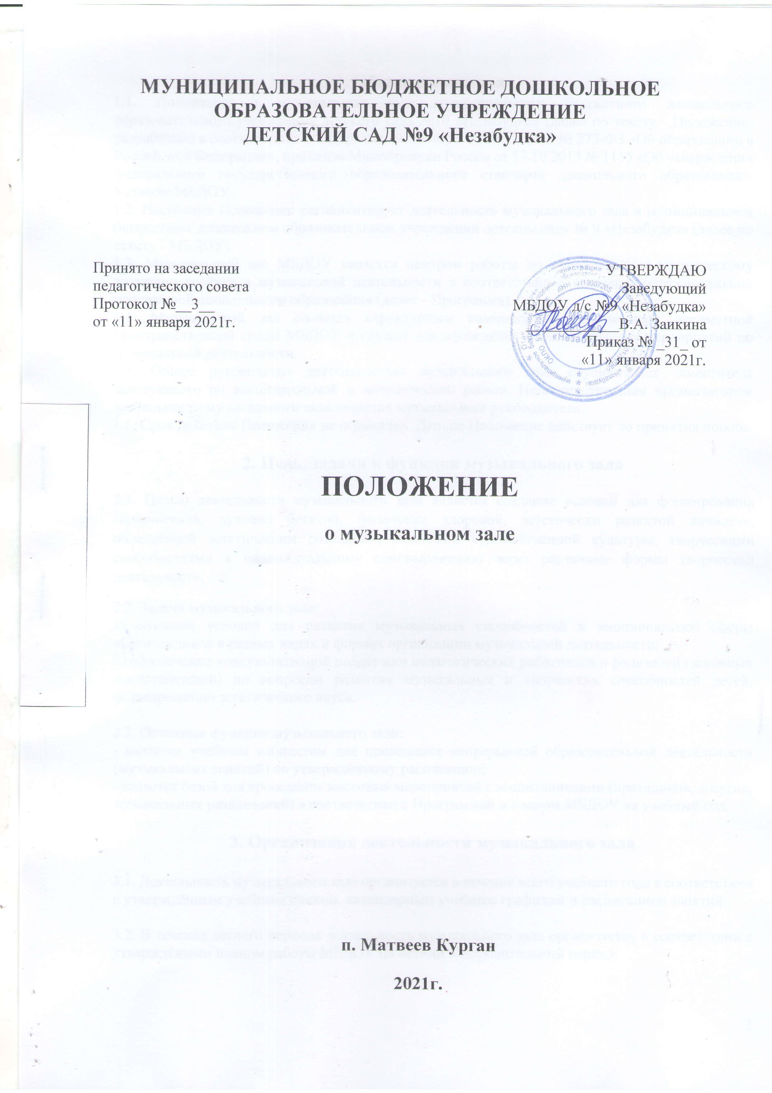

1. Общие положения
1.1. Положение о музыкальном зале муниципального бюджетного дошкольного образовательного учреждения детского сада №10 «Незабудка» (далее по тексту - Положение) разработано в соответствии с Федеральным законом от 29.12.2012 № 273-ФЗ «Об образовании в Российской Федерации», приказом Минобрнауки России от 17.10.2013 № 1155 «Об утверждении федерального государственного образовательного стандарта дошкольного образования», Уставом МБДОУ.
1.2. Настоящее Положение регламентирует деятельность музыкального зала в муниципальном бюджетном дошкольном образовательном учреждении детском саду № 9 «Незабудка» (далее по тексту - МБДОУ).
1.3. Музыкальный зал МБДОУ является центром работы по художественно-эстетическому развитию ребёнка в музыкальной деятельности в соответствии с основной образовательной программой дошкольного образования (далее - Программа).
1.4. Музыкальный зал является структурным компонентом развивающей предметной пространственной среды МБДОУ и служит для проведения образовательных мероприятий по музыкальной деятельности.
1.5. Общее руководство деятельностью музыкального зала осуществляет заместитель заведующего по воспитательной и методической работе. Непосредственным организатором деятельности музыкального зала является музыкальный руководитель.
1.6. Срок действия Положения не ограничен. Данное Положение действует до принятия нового.

2. Цель, задачи и функции музыкального зала

2.1. Целью деятельности музыкального зала является создание условий для формирования гармоничной, духовно богатой, физически здоровой, эстетически развитой личности, обладающей эстетическим сознанием, задатками художественной культуры, творческими способностями к индивидуальному самовыражению через различные формы творческой деятельности.
2.2. Задачи музыкального зала:
1) создание условий для развития музыкальных способностей и эмоциональной сферы воспитанников в разных видах и формах организации музыкальной деятельности;
2) обеспечение консультативной поддержки педагогических работников и родителей (законных представителей) по вопросам развития музыкальных и творческих способностей детей, формированию эстетического вкуса.

2.3. Основные функции музыкального зала:
- является учебным кабинетом для проведения непрерывной образовательной деятельности (музыкальных занятий) по утверждённому расписанию;
- является базой для проведения массовых мероприятий с воспитанниками (праздников, досугов, музыкальных развлечений) в соответствии с Программой и планом МБДОУ на учебный год.

3. Организация деятельности музыкального зала

3.1. Деятельность музыкального зала организуется в течение всего учебного года в соответствии с утверждённым учебным планом, календарным учебным графиком и расписанием занятий.

3.2. В течение летнего периода деятельность музыкального зала организуется в соответствии с утверждённым планом работы МБДОУ на летний оздоровительный период.
3.3. Проведение в музыкальном зале образовательных мероприятий в форме занятий, праздников, досугов осуществляется в соответствии с рабочей программой музыкального руководителя.

3.4. Музыкальный зал оснащается необходимым учебным оборудованием, дидактическими материалами, музыкальными инструментами и техническими средствами в соответствии с Программой. Среда зала трансформируема, полифункциональна, доступна, безопасна, содержательно насыщена для организации различных аспектов музыкальной деятельности детей всех возрастов, для организации досугов.

3.5. В музыкальном зале концентрируются, систематизируются и оперативно используются учебно-методические комплекты по музыкальному воспитанию, методическая литература и профессиональные периодические издания для музыкального руководителя, аудиовизуальные средства, музыкально-дидактические пособия и другие средства обучения.

3.6. Оборудование музыкального зала служит для решения задач музыкального развития детей. Музыкальный зал оборудован фортепиано, музыкальным центром, интерактивной доской, детскими музыкальными инструментами, ширмами, элементами костюмов, атрибутами для организации игр и театрально-музыкальной деятельности.

3.7. Проветривание, кварцевание и уборка музыкального зала осуществляется по утверждённому графику, согласно санитарно-эпидемиологическим требованиям.

4. Содержание и планирование деятельности музыкального зала

4.1. В содержание деятельности музыкального зала входит:
- подготовка и проведение занятий музыкальной деятельностью;
- подготовка и проведение музыкальных развлечений;
- подготовка и проведение детских праздников;
- постановка и показ детям кукольных и драматических спектаклей, в том числе с привлечением профессиональных коллективов;
- организация и проведение индивидуальной работы с воспитанниками;
- организация и проведение совместных с семьёй досугов.

4.2. Деятельность музыкального зала планируется музыкальным руководителем на учебный год в соответствии с Программой, приоритетными направлениями и задачами работы МБДОУ.

5. Ответственность

5.1. Ответственность за обеспечение охраны жизни и здоровья воспитанников во время их пребывания в музыкальном зале несёт музыкальный руководитель и воспитатель.
5.2. Ответственность за состояние музыкального зала, сохранность и исправность оборудования, музыкальных инструментов, пособий, костюмов, атрибутов для оформления и других средств обучения возлагается на музыкального руководителя.
5.3. Музыкальный зал является рабочим местом музыкального руководителя.

С положением ознакомлены:

№ п/п | ФИО | Должность | Дата | Подпись

